Содержание портфолио

1. Визитная карточка
2. Самоанализ деятельности
3. Самообразование и повышение квалификации
4. Научно-методическая деятельность (работа по обобщению и распространению собственного педагогического опыта)
5. Организация образовательного процесса
6. Особенности и традиции в системе воспитательной деятельности объединения
7. Результативность деятельности и достижений обучающихся за последние 5 лет
8. Личные достижения педагогического работника

Визитная карточка педагогического работника

- Кудрина Ольга Петровна
- высшее (Магнитогорский государственный университет, 2011, по специальности «педагогика и психология», психолог - педагог)
- педагог дополнительного образования
- стаж: педагогический 13 лет;
по должности 13 лет
- высшая квалификационная категория

Диплом о высшем образовании

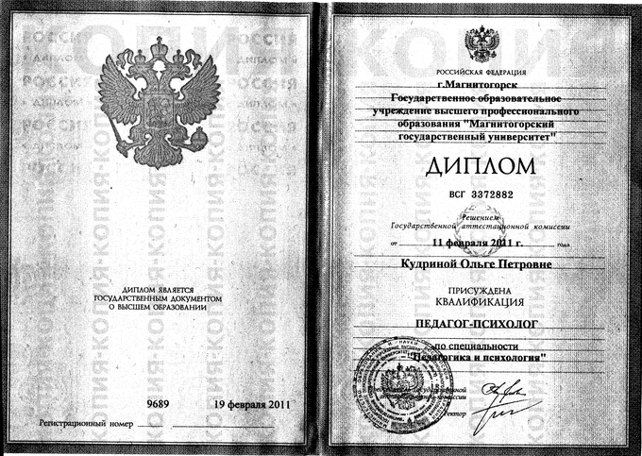

Самоанализ деятельности

Самоанализ я бы хотела начать с небольшого размышления о выборе направления своей профессиональной деятельности. Итак, почему я выбрала эту профессию педагога дополнительного образования? По первой первому образованию я художник — оформитель, но не только любовь к изобразительному творчеству натолкнуло меня к выбору своей профессии. Я решила для себя, что профессия педагог — моё призвание.
Работая с детьми, я раскрываю в них способности, которые скрыты в их юном сознании. Стараюсь отдавать при этом, все свои знания, все свои умения.
Чтобы они росли счастливыми, им необходима свобода для саморазвития, чем я и занимаюсь — даю свободу детской фантазии.
Знания дети получают постепенно, согласно возрастным особенностям: младшие ребята рисуют, обучающиеся среднего возраста учатся составлять всевозможные композиции, панно. А ребята старшего звена получают знания, которые пригодятся им при выборе профессии.
Многие ребята, закончившие школу, стали моими последователями. Кто-то, получа профессию, стал работать в учреждениях дополнительного образования, кто-то выбрал профессию модельера, а кто-то учится в профессиональных учреждениях и параллельно занимается любимым делом — творчеством.
В изостудию приходят дети по желанию, а не отбираются по способностям.
Особенностью организации учебных занятий является сочетание индивидуальных и групповых, которые можно проводить во всем возрастном диапазоне от 8 до 16 лет.
Индивидуальные занятия учат самостоятельности и усидчивости. Групповые занятия приобщают к сотрудничеству, создают атмосферу игрового действия, но главное переживать за совместное творческое дело, и радости от общего успеха.
Моё педагогическое кредо:
Главного глазами не увидишь, зорко одно лишь сердце... Энергия детства неисчерпаема, надо лишь уметь направлять её в нужное русло.
Я ставлю перед собой цели, которые, как мне кажется, помогут в дальнейшем развитии моего творческого объединения.
А это, конечно же, привлечение большего количества обучающихся, проведение нетрадиционных занятий, увеличение количества воспитательных мероприятий, создание издания творческих идей детей и педагога.
О себе как о педагоге высшей категории я могу сказать следующее: применяю в своей профессиональной деятельности современные образовательные технологии и методиками, стараюсь эффективно применять их в практической профессиональной деятельности, использую личностно-ориентированные технологии и методики по улучшению интеллектуального развития, творческой активности детей, воспитанию индивидуально - познавательных способностей обучающихся в области декоративно — прикладного и изобразительного искусства. Владею умением организации творческих занятий, мастер - классов, творческих лабораторий. Использую методику по созданию условий для раскрытия возможностей каждого, пробуждая интерес к новому виду деятельности, организовывая совместную познавательную и творческую деятельность каждого ребенка в соответствии с их возрастными и индивидуальными особенностями.

По мере возможности вношу личный вклад в повышение качества образования на основе совершенствования методов обучения и воспитания. Распространяю педагогический опыт через сайт на базе МОУ Краснинская СОШ (http:krasninsk-sosh.ucoz.net/), через свой сайт (http://nsportal.ru/kudrina-olga), принимаю участие в конкурсах разного уровня (районных, областных, региональных), распространяю свой опыт в печати (участие в областной конференции по дополнительному образованию «Дополнительное образование детей в изменяющемся мире: перспективы развития востребованности, привлекательности, результативности».

Принимаю активное участие в работе по проведению родительских собраний, творческих, воспитательных и других мероприятий, предусмотренных образовательной программой.
Участвовала в областном конкурсе профессионального мастерства «Сердце отдаю детям» в номинации педагог дополнительного образования, 2012 год, где заняла 2 место.

По результативности и освоения обучающимися образовательной программы хочу сказать следующее: обучающиеся являются постоянными участниками детских творческих мероприятий городского, областного и регионального уровня.
Я как педагог имею высшее педагогическое образование, окончила Магнитогорский педагогический университет, по специальности – «педагог — психолог» в 2011 году, кроме того имею средне специальное образование по специальности «исполнитель художественно — оформительских работ», 1999 год.
стаж педагогической работы (по специальности) 13 лет, в данной должности 13 лет; в данном учреждении 13 лет.
Имею следующие награды: Почетную грамоту Главы Верхнеуральского муниципального района, грамоту Главы Верхнеуральского муниципального района.
Считаю свою деятельность продуктивной, но думаю что вносить свой вклад в образовательную среду необходимо постоянно, не задумываясь о проблемах, которые окружают нас. Для организации систематизированного образовательного процесса, повышать свое профессиональное образование, так как мир не стоит на месте, а постоянно меняется и заставляет нас идти в ногу со временем.

Самообразование и повышение квалификации

Цели профессионального развития педагога:
- Совершенствование профессиональной компетенции
- Использование полученных знаний в практической деятельности

Индивидуальный план
профессионального развития
педагога дополнительного образования
Кудриной Ольги Петровны

Проблема системы дополнительного образования детей представляет: «Личностно-ориентированные технологии обучения и воспитания, в центре которых — личность ребенка, реализующего свои возможности».
Проблема педагогов дополнительного образования: «Раскрытие и использование субъективный опыт каждого ребенка, помощь становлению его личности путем организации познавательной и творческой деятельности».

Методическая основа данной технологии: дифференциация и индивидуализация обучения
Тема по самообразованию: «Дифференциация и индивидуализация обучения детей в учреждении дополнительного образования»
Цель: изучение и применение подходов дифференциации и индивидуализации в дополнительном образовании»
Задачи:
- формирование умений и навыков обучающихся при работе как в группе, так и индивидуально;
- формирование положительной мотивации к изобразительной и декоративно-прикладной деятельности;
- формирование эстетического вкуса и понимания прекрасного.

№ | Форма самообразования | Сроки | Подтверждающие материалы
1. | Районный семинар на тему: «Программное обеспечение деятельности» МОУ ДОД ДДТ | 14 октября 2011г. | Ксерокопия протокола семинара
2. | Районный семинар на тему: «Подготовка к новому году» МОУ ДОД ДДТ | 14 декабря 2011г. | Ксерокопия протокола семинара
3. | Модульный курс «Конкурс профессионального мастерства как средство повышения квалификации педагогов образовательных учреждений», 20 ч. | 07 декабря 2011г. | Сертификат, № 0039894, серия ЧИППКРО
4. | Курсы повышения квалификации в негосударственном аккредитованном частном образовательном учреждении высшего профессионального образования Современной гуманитарной академии по программе «Мониторинг и управление качеством образования», 72 ч. | С 14 ноября по 26 ноября 2012 г. | Удостоверение о краткосрочном повышении квалификации, №27311 - 12У
5. | Курсы повышения квалификации в институте дополнительного образования ФГБОВПО «Магнитогорский государственный университет» по программе «Содержание и технологии дополнительного образования детей в условиях реализации современной модели образования», 72 ч. | С 26 ноября по 6 декабря 2016 г. | Удостоверение о краткосрочном повышении квалификации, №12 - 3434
6. | Модульный курс «Методика и технология разработки образовательной программы педагога дополнительного образования», 16 ч. | 19 апреля 2012 г. | Сертификат, № 0046172, серия ЧИППКРО
7. | Районный семинар на тему: «Новогодний праздник» МОУ ДОД ДДТ | 14 декабря 2012 г. | Ксерокопия протокола семинара
8. | Районный семинар на тему: «Профессиональный портрет педагога дополнительного образования» МОУ ДОД ДДТ | 15 марта 2012г. | Ксерокопия протокола семинара
9. | Районный семинар на тему: «Организация объединений по интересам и досуговой деятельности в лагерях дневного пребывания» | 17 мая 3013г. | Ксерокопия протокола семинара
10. | Участие во II Международной научно-практической конференции  ЧИППКРО, статья на тему: «Модель развития дополнительного образования в условиях сетевого взаимодействия с образовательными организациями» | 15 -16 октября 2015г. | Статья
11. | Семинар МХК на базе МОУ Краснинской СОШ | 20.02.2013 | Справка — подтверждение
12. | Семинар на тему «Работа с одаренными учащимися» на базе МОУ Краснинской СОШ | 2013 | Справка — подтверждение
13. | Педсовет на базе МОУ Краснинской СОШ на тему: «Системно-деятельностный подход в воспитательном процессе» | 29.03.2013 | Справка — подтверждение

Научно-методическая деятельность педагогического работника (работа по обобщению и распространению собственного педагогического опыта)

1. Наличие собственных методических разработок

№ | Название методической разработки | Сроки создания | Способ распространения (наличие в методическом кабинете учреждения, размещение в интернет, др. источниках, и т.п.)
1. | Открытый урок по декоративно — прикладному искусству на тему: «Живопись пластилином» | Апрель 2012 г. | Сайт МОУ Краснинской СОШ (http:krasninsk-sosh.ucoz.net/), личный сайт педагога (http://nsportal.ru/kudrina-olga), конкурс профессионального мастерства «Сердце отдаю детям
2. | Открытый урок по декоративно — прикладному искусству на тему: «Батик» | Сентябрь 2015 | личный сайт педагога (http://nsportal.ru/kudrina-olga)
3. | Проект по декоративно-прикладному и изобразительному искусству «Прекрасный мир искусства» | Сентябрь 2015 — январь 2016г. | личный сайт педагога (http://nsportal.ru/kudrina-olga), Методический кабинет МОУ Краснинской СОШ
4. | Урок «Витражная роспись» | Октябрь 2013г. | Методический кабинет МОУ Краснинской СОШ
5. | Открытое занятие для родителей надень матери, на тему: «Лепка из соленого теста» | Ноябрь 2013 г. | личный сайт педагога (http://nsportal.ru/kudrina-olga)
6. | Создание психолого-педагогической диагностики с целью оптимизации учебно — воспитательного процесса | В течении года | Кабинет изостудии
7. | Методическая разработка по обучению в технике рисования акварелью | 2011 г. | личный сайт педагога (http://nsportal.ru/kudrina-olga), Кабинет изостудии

2. Наличие публикаций по проблемам развития, воспитания, образования детей, обобщению опыта

№ | Название публикации | Название издания | Издательство | Год выпуска | Кол-во стр.  №№ страниц
1. | Мастер — класс «Рисуем Аватара» | Газета | Верхнеуральский извозчик, раздел «Мальчишкам и девчонкам» | 2011 | 1 страница, №15
2. | Статья на тему: «Модель развития дополнительного образования в условиях сетевого взаимодействия с образовательными организациями» | II Международной научно-практической конференции  ЧИППКРО | www.ipk74.ru | 2015 | 5 страниц
3. | Образовательная программа и открытое занятие | Сборник образовательных программ и открытых занятий победителей и призеров Всероссийского и областного конкурса профессионального мастерства педагогов дополнительного образования «Сердце отдаю детям» | ГОУ ДПО ЧИППКРО | 2012 | CD

3. Участие в проведении мастер-классов, круглых столов, семинаров, конференций, открытых занятий и мероприятий, руководство методическим объединением, рабочими группами, наставничество

№ | Название мероприятия | Дата проведения | Форма участия (тема) представления опыта | Подтверждающие документы
1. | Районный семинар на тему: «Программное обеспечение деятельности» МОУ ДОД ДДТ | 14 октября 2011г. | «Методы и формы организации образовательного процесса» | Ксерокопия протокола семинара
2. | Районный семинар на тему: «Подготовка к новому году» | 14 декабря 2011 г. | «Бумагопластика» | Ксерокопия протокола семинара
3. | Районный семинар на тему: «Новогодний праздник» | 14 декабря 2012 г. | «Бумагопластика» | Ксерокопия протокола семинара
4. | Районный семинар на тему: «Профессиональный портрет педагога дополнительного образования» | 15 марта 2012 г. | Использование современных образовательных технологий в учебной деятельности педагога» | Ксерокопия протокола семинара
5. | Районный семинар на тему: «Организация объединений по интересам и досуговой деятельности в лагерях дневного пребывания» | 17 мая 2013 г. | Презентация «Новые техники в декоративно-прикладной деятельности» | Ксерокопия протокола семинара
6. | Семинар МХК на базе МОУ Краснинской СОШ | 20.02.2013 | Презентация педагогического опыта, открытое внеурочное занятие | Справка — подтверждение, Конспект занятия, Конспект презентации
7. | Семинар на тему «Работа с одаренными учащимися» на базе МОУ Краснинской СОШ | 2013 | Презентация «Работа с одаренными учащимися» | Справка — подтверждение
8. | Педсовет на базе МОУ Краснинской СОШ на тему: «Системно-деятельностный подход в воспитательном процессе» | 29.03.2013 | Выступление | Справка — подтверждение, конспект выступления

Организация образовательного процесса

1. Материалы по организации образовательного процесса:
- образовательная программа
- УМК к образовательной программе
- конспекты (разработки) занятий
- Личный мини-сайт (http://nsportal.ru/kudrina-olga)
2. Работа с родителями

№ | Формы работы | Подтверждающие материалы
1. | Родительские собрания | Конспекты родительских собраний
2. | Посещение занятий объединения
3. | Участие родителей в мероприятиях организованных объединением | Образец проекта по привлечению родителей к сотрудничеству с объединением, фото
4. | Открытые занятия | Конспекты занятий
5. | Индивидуальное консультирование родителей

Особенности и традиции в системе воспитательной деятельности учреждения:

- Изостудия - объединение дополнительного образования детей, где педагог занимается развитием художественного и декоративно - прикладного творчества обучающихся и воспитательной деятельностью.
- Объединение изостудия участвует в проведении школьных праздников, а также в выставках, разного уровня, для детей и юношества, а также осуществляет их методическое сопровождение. Для многих обучающихся участие в этих акциях стало стартом для выступления на городском, областном уровнях.
- Традиционными стали мероприятия по вовлечению детей и подростков в разнообразную культурную и полезную деятельность, связанную с развитием творческих способностей учащихся.
- Работа в социуме, с родителями – важное направление воспитательной работы объединения изостудия.
- Традиции:
  - «Осенний калейдоскоп» – сентябрь, подготовка к праздничному вечеру «Осенний бал», оформление зала, костюмов ведущих;
  - День матери (Организация открытых занятий)
  - День именинника (организация 1 раз в четверть чаепитий с программой чествования именинников);
  - Новогодние праздники, Рождество (подготовка и проведение мастер — классов, оформление школы к празднику);
  - День защитника Отечества (изготовление поздравительных открыток и проведение праздничного мероприятия);
  - Праздник 8 марта (изготовление поздравительных открыток и проведение праздничного мероприятия с родителями);
  - Праздник для ветеранов войны (оформление сцены, подготовка поздравительных открыток для ветеранов, сотрудничество с ДК «Успех», помощь в оформлении сцены);
  - Последний звонок! (оформление сцены)
  - День защиты детей (организация праздничной программы, оформление сцены)

Результативность деятельности и достижений обучающихся за последние 5 лет

1. за 2011-2012 учебный год сохраняемость групп составляет :
1-я группа - 89 %, 2-я группа - 92 %, 3-я группа - 93%;
за 2012-2013 учебный год: 1-я группа — 91 %, 2-я группа - 95 %, 3-я группа - 96%;
за 2013-2014 учебный год: 1-я группа — 99 %, 2-я группа - 100 %, 3-я группа - 98 %;

Сохраняемость групп обучающихся в изостудии за 3 года обучения

Усваивают программу - 87% обучающихся, 13% - получают знания ознакомительного характера.

Динамика творческого роста обучающихся за 3 года обучения
(2011 — 2014)
За 2011 - 2012 год обучения:
- 48% обучающихся группы 1 года обучения имеют высокий уровень творческого развития;
- 38% обучающихся группы 1 года обучения имеют средний уровень творческого развития;
- 14% обучающихся группы 1 года обучения имеют низкий уровень творческого развития;
За 2012 — 20013 год обучения:
- 72% обучающихся группы 2 года обучения имеют высокий уровень творческого развития;
- 20% обучающихся группы 2 года обучения имеют средний уровень творческого развития;
- 8% обучающихся группы 2 года обучения имеют низкий уровень творческого развития;
За 2013 — 2014 год обучения:
- 89% обучающихся группы 3 года обучения имеют высокий уровень творческого развития;
- 8% обучающихся группы 3 года обучения имеют средний уровень творческого развития;
- 5% обучающихся группы 3 года обучения имеют низкий уровень творческого развития;

2. Достижения обучающихся

№ | Название олимпиад, конкурсов, конференций, смотров и т.д. | Год | Ф.И участника | Результат
I. Районный уровень мероприятий
1. | Выставка детского творчества «Россия — матушка, Урал — батюшка» | 2010 | Лысенко Ангелина, 5 класс | 1 место
2. | Выставка - конкурс детского творчества «И на Марсе будут яблони цвести» | 2011 | Сиракова Татьяна, 10 класс | 2 место
3. | Конкурс детского творчества «Себя я ощущаю в пространстве» в номинации «Мир вокруг меня» | 2012 | Коллектив учащихся 4 класса | 1 место
4. | Конкурс детского творчества «Себя я ощущаю в пространстве» в номинации «Мой уют — Моя семья» | 2012 | Гатаулина Алия, 2 класс | 1 место
5. | Конкурс детского творчества «Себя я ощущаю в пространстве» в номинации «Мой уют — Моя семья» | 2012 | Гнеушева Юлия, 5 класс | 1 место
6. | Конкурс детского творчества «Себя я ощущаю в пространстве» в номинации «Мой уют — Моя семья» | 2012 | Максименко Евгений, 5 класс | 1 место
7. | Конкурс детского творчества «Себя я ощущаю в пространстве» в номинации «Мой уют — Моя семья» | 2012 | Пинчук Дмитрий, 8 класс | 1 место
8. | Конкурс детского творчества «Себя я ощущаю в пространстве» в номинации «Мой уют — Моя семья» | 2012 | Бурлакова Виктория,5 класс | 2 место
9. | Конкурс детского творчества «Себя я ощущаю в пространстве» в номинации «Мой уют — Моя семья» | 2012 | Гонина Мария, 2 класс | 1 место
 | Конкурс детского творчества «Себя я ощущаю в пространстве» в номинации «Мой уют — Моя семья» | 2012 | Пинчук Юлия, 4 класс | 2 место
 | Конкурс детского творчества «Себя я ощущаю в пространстве» в номинации «Мой уют — Моя семья» | 2012 | Змейко Надежда, 5 класс | 2 место
II. Областной уровень мероприятий
1. | Областной конкурс творческих работ «Перепись населения: взгляд в будущее» | 2010 | Сиракова Татьяна,11 класс | Лауреат 1 степени
2. | Областная выставка — конкурс детского творчества «Себя ощущаю в пространстве» | 2012 | Гнеушева Юлия, 5 класс | Лауреат 2 степени
3. | Областная выставка — конкурс детского творчества «Себя ощущаю в пространстве» | 2012 | Пинчук Юлия | Лауреат 2 степени
4. | Ежегодный открытый национальный конкурс социальной рекламы «Новое пространство России» | 2011 | Князев Сергей, 5 класс | Победитель регионального этапа конкурса по Челябинской обл.
III. Региональный уровень мероприятий
1. | Ежегодный открытый национальный конкурс социальной рекламы «Новое пространство России» | 2011 | Князев Сергей, 5 класс | Победитель окружного этапа конкурса по Уральскому региону
2. | Региональный конкурс детского рисунка «Россия — матушка, Урал — батюшка» | 2014 | Лысенко Ангелина, 15 лет | Лауреат 3 степени
3. | Региональный конкурс детского рисунка «Россия — матушка, Урал — батюшка» | 2014 | Сарбаева Сабрина | Победитель
IV. Всероссийский уровень
1. | Ежегодный открытый национальный конкурс социальной рекламы «Новое пространство России» | 2011 | Князев Сергей, 5 класс | Победитель (1 место) окружного этапа конкурса
2. | Всероссийский творческий конкурс «Рассударики» | 2015 | Бурлакова Виктория, 14 лет | Победитель (1 место)

- Преемственность обучения (поступление обучающихся в ВУЗ, другие профильные объединения и учреждения).
Галина Зульфия — Швея, декоратор тканей
Фомина Ирина — окончила параллельно с ВУЗ-ом школу искусств в г. Челябинске
Колокольцева Екатерина — окончила художественную школу в п. Межозерный
Колокольцева Любовь - окончила художественную школу в п. Межозерный

4. Отзывы о педагогической деятельности и ее результатах.
1. Характеристики руководителей ОУ, родителей, выпускников, публикации в СМИ, .

Личные достижения педагогического работника

1. Официальные награды
№ | Награда, звание | Дата получения
1. | Почетная грамота Главы Верхнеуральского района «за педагогическое мастерство и высокие результаты в профессиональной деятельности | 2012 г.
2. | Наградное письмо первого заместителя главы Администрации Верхнеуральского муниципального района— за вклад в развитие творческого потенциала одаренных детей и высокие показатели в педагогической деятельности | 2011г.

2.Участие в педагогических и профессиональных конкурсах, смотрах и выставках

№ | Название конкурса, выставки | Сроки | Результат
1. | Областной конкурс профессионального мастерства педагогов дополнительного образования образовательных учреждений «Сердце отдаю детям» | 18 — 20 апреля 2012 г. | Призер
2. | Выставка Живописи, графики и изделий прикладного искусства художников Верхнеуральского района п. Межозерный | 2011 г. | Участие
3. | Районная выставка творческих работ детей и педагогов | Сентябрь 2011г. | 1 место
4. | Выставка творческих работ МУ «Верхнеуральский районный краеведческий музей» | 2012 г. | Участие

Участие педагогического работника в инновационной, экспериментальной и исследовательской деятельности

№ | Уровень | Форма участия | Содержание | Результат

Муниципальное образовательное учреждение
дополнительного образования детей
Дом детского творчества

Портфолио
профессиональной деятельности

Аттестационные материалы
Кудриной Ольги Петровны,
педагога дополнительного образования

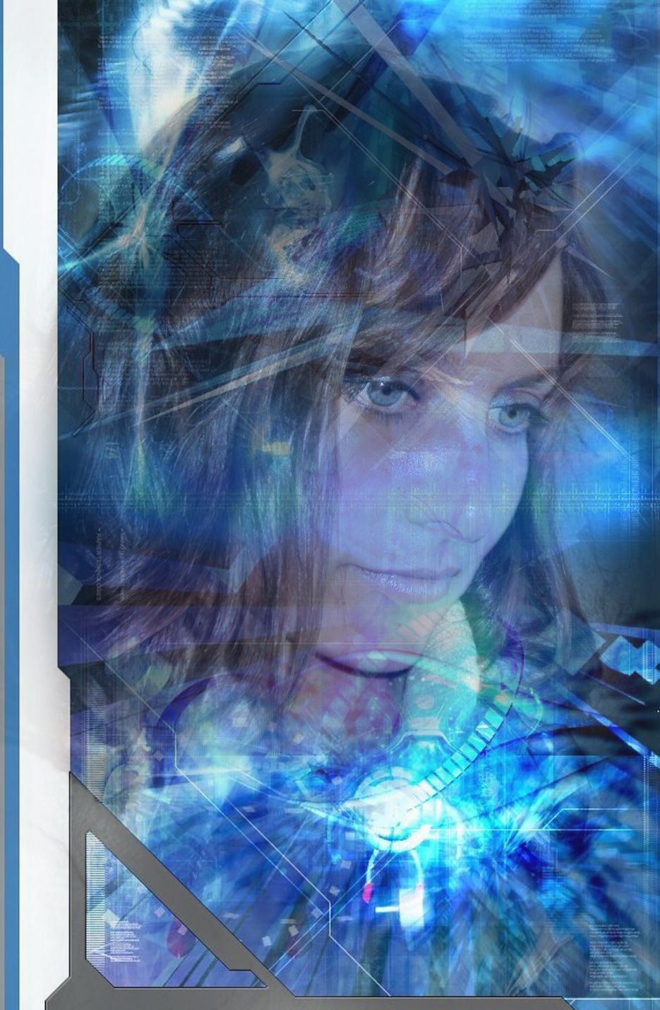

г. Верхнеуральск

2015 — 2016

